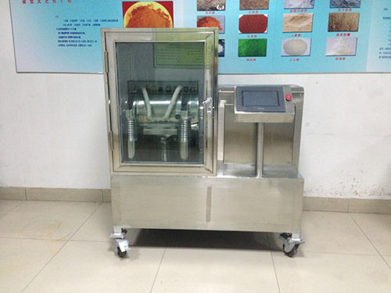
济南银润中药超微粉碎机
济南银润是专业研发、设计、生产、销售中药超微粉碎设备的厂家，采用先进的粉碎技术，将电子科技应用于粉碎机的操作控制，实现全自动粉碎过程，高端的品质和优质的服务让银润成为超微粉碎行业的领导者。

使用说明
粉碎前提：物料含水量需小于6%，粒径不大于10mm
操作方法：将物料放入物料仓，确认物料仓密闭的环境，接通电源，打开操作界面，选择物料需粉碎的时间和温度，确认后机器开始正常运作，粉碎完毕机器自动停止运作，取出物料，用户可根据需要选择继续运行或关机。

银润YR中药超微粉碎机技术参数

设备型号 | YR-8 | YR-12 | YR-20 | YR-30 | YR-100
单次投料量 | 500g | 1kg | 1.5kg | 2.5kg | 15kg
电压 | 380v | 380v | 380v | 380v | 380v
功率 | 1.5kw | 1.5kw | 2.2kw | 3kw | 15kw
尺寸 | 1400*800*1500 | 1600*900*1500 | 1600*900*1500 | 1800*1000*1600 | 2500*1600*2500

银润中药超微粉碎机工作原理
银润中药超微粉碎机属新型振动磨，是根据物料的不同特性，采用多项先进技术运用高频振动，使物料在磨筒内受到介质的高加速度撞击、切磋、挤压、切割等作用，在极短时间内达到理想的粉碎效果。
银润中药超微粉碎机采用以下先进技术
1、PLC数字人机界面：济南银润中药超微粉碎机操作界面在全屏式高新技术的基础上不断改革创新，2013最新采用plc数字运算操作的电子系统，接收并存储用户键入的程序和数据，用户可根据不同的物料来设置所需的时间和温度，再次启动机器时可直接选择已存储的程序和数据来实现不同中药的超微粉碎，使粉碎时间更能准确的控制，物料粉碎程度更加精确，管理人员操作更加简便，生产效率得到更大的提高。
2、全密闭不分级技术：为保存药效成份而采用的全密闭多磨不筛技术，有效避免产生药效成份偏析和损失、因粉尘溢出而污染环境等现象。
3、压缩式微粉碎技术：为提高粉碎效率和效果，运用高速撞击力和剪切力，使物料在磨筒内受到介质的挤压、揉捏和撕裂作用，极大地缩短粉碎时间，提高了粉碎效率；同时因物料呈流态化且每一颗粒具有相同的受力状态，其自有粘性作用可使成品形成分散均匀和精密复合化的微粒子团，增加密实度和提高生物利用度，提高微粉碎效果和技术。
4、动态优化技术：按物料的不同特性，在保证提高微粉碎效率和效果的同时，进行最佳优化适配的技术。
5、机电一体化技术：实现设备的高性能和高水平，减少人工用量，确保成品质量稳定可控的技术，避免因人工介入过多而产生品质不稳定、受污染等现象。
6、全面自动化技术：具备单机多功能自动化（FMC柔性化），使小批量药物生产象大批量流水线生产一样简便的技术。
7、洁净安全化技术：银润中药超微粉碎机系列严格按GMP标准设计制造，能够满足制药粉体装备的特殊要求。
银润中药超微粉碎机具有以下特征
1、安全性强：与物料接触的部位均为抛光不锈钢，其材质为国际医药食品机械通用材质（也可根据用户要求改为其它金属材质），避免砷、镉、汞、铅、铜等重金属混入。
2、洁净卫生：内外面平滑、一机多用、减少污染、减轻洗净作业负担；粉碎过程全密闭无粉尘溢出，充分改善作业环境，有效成份不损失。
3、采用复合（透明）隔声罩，噪音大大降低。
4、易拆卸（组装）、易清洗、易换料。可用水、压缩空气、酒精、蒸汽等清洗、消毒。
5、操作简便：容量最佳适配、确保物料完全排出，操作和换料简便。
6、维护方便：结构紧凑、占地面积小，维修养护方便。
7、改善环境：全密闭作业无粉尘溢出、有效成份不损失、无药渣产生，可改善工作环境。
8、提高效率：100%粉碎，无药渣。高速撞击力和剪切力的双向作用，极大地缩短了粉碎时间，提高粉碎效率。
9、广谱适应：对于任何纤维状、高韧性、高硬度或有一定含水率的物料均可适应。对花粉及其它孢子植物等要求打破细胞壁的物料，其破壁率高于98%。
10、温度可控：通过配置可进行高温、常温、低温或超低温的微粉碎，可以保持物料的原有药物活性。

